C프로그래밍(HW07)

2011920026

컴퓨터과학부

서양훈

P522

시행목적 : 파일 읽기 능력 TEST

시행결과

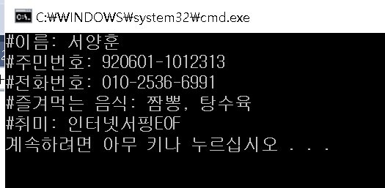

토 론 : fgets로 한 줄씩 읽다가 EOF를 읽게되면 NULL반환(NULL반환시 반복문탈출)

텍스트파일은 소스파일과 함께 있음.

P532

시행목적 : 파일크기구하기

시행결과

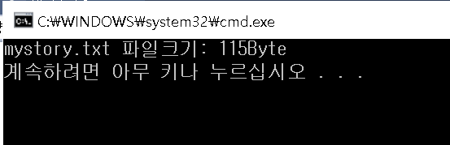

토 론 : ftell(), fseek() 활용 연습

P541

시행목적 : 프로그램이 실행되기 시작부터 종료시까지 스택의 변화과정 파악

/\*

스택의 상태변화

1. main함수의 num1 push

2. n=20; (n push)

3. num2(=21) push

4. n=21; (n push)

5. num3(=22) push

그 후, 5 4 3 2 1 순으로 pop된다.

\*/

P551

1번

시행목적 : 동적할당 활용 평가 및 문자열 주소, 입력버퍼 관리

시행결과

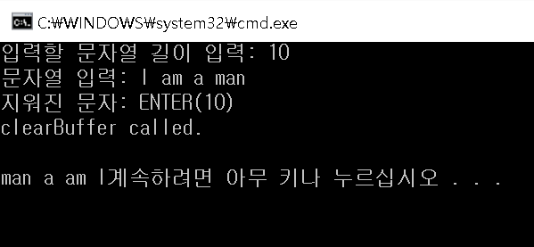

토 론 : 위의 문자열에서는 \n가 입력버퍼에 남아있어서, clearBuffer()를 통해 \n를 제거해주고 호출되었다는 메시지 출력 후 단어를 거꾸로 출력해줌.

2번

시행목적 : 배열을 동적할당을 이용해 확장 + 포인터 활용능력 평가

시행결과

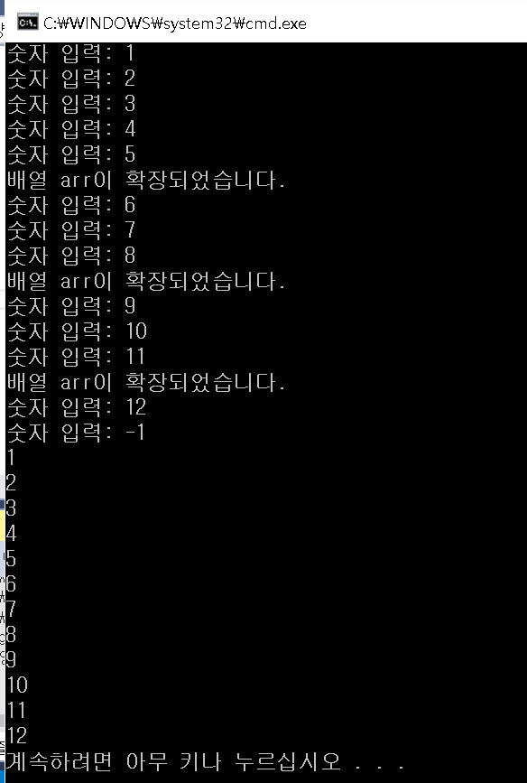

토 론 : 임시변수 tmp에 해당배열(arr)의 포인터 저장후, arr배열을 더 큰 크기(3\*sizeof(int)씩 늘려준다)로 동적할당한후

arr배열에 tmp에 있던 배열내용들을 그대로 복사해주고, 배열에 숫자 입력 계속 진행.

P576

시행목적 : 매크로 구현 연습

시행결과

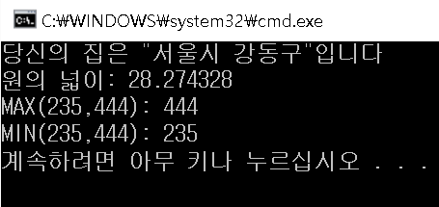

토론 : 매크로를 정의할 때 정의부분안에 문자열을 넣으려면

정의부분안에서 변수앞에 #을 붙여주면 해당변수를 문자열화 시켜서 정의가 가능하다.

(#define PRINT(ADDR) printf("당신의 집은 " #ADDR "입니다\n"))